**CIBERTEC**

# DIRECCION DE ALTA TECNOLOGÍA EXTENSION PROFESIONAL



**Visual Studio 2017 Web Developer Proyecto Final**

Docente: Ing. Iván Renato Uribe Canchanya

Alumno: Ing. Frank Villalobos Yarihuamán

Lima, 2 de Febrero del 2020

* 1. Descripción del proyecto.

Sistema Web de gestión y reporte de clientes, productos, pedidos y ventas de cotización con su respectivo mantenimiento.

Antes de poder visualizar los módulos, este sistema autoriza la visualización con un correo y contraseña encriptada por BD para poder tener acceso a estos Menús:

1. Clientes:

En esta Vista se muestra en una tabla “Responsive” todos los clientes registrados en la empresa, con la capacidad de filtrar genéricamente dicha tabla o por columna.

1. Productos:

Esta Vista muestra en una tabla “Responsive” todos los productos registrados de la empresa, con la posibilidad de filtrar genéricamente; también muestra en la parte superior de la pantalla las cantidades de productos activos en tiempo real.

1. Ordenes

En esta Vista se muestra una tabla “Responsive” todos los pedidos de compras, con la posibilidad de filtrar genéricamente dicha tabla, también muestra en la parte superior de la pantalla las cantidades de pedidos y el total de venta en tiempo real. Cada pedido tiene la opción de visualizar su detalle mostrado en PopUp una tabla con las mismas opciones de la tabla principal.

Esta vista de Reporte muestra un gráfico de barra de las cantidades de pedidos por año, como también un gráfico en donas de las ventas agrupados por mes.

1. Reporte de Venta

Esta Vista muestra en una tabla “Responsive” todas las cotizaciones concretadas, con la posibilidad de filtrar genéricamente dicha tabla; también muestra en la parte superior de la pantalla las cantidades de cotizaciones concretados, el total de venta, total de descuento, y total de venta facturada en tiempo real. Cada cotización tiene la opción de visualizar su detalle mostrado en PopUp una tabla con las mismas opciones de la tabla principal.

En esta vista de Reporte muestra un gráfico de barra el total de venta por Asesor, como también un gráfico en donas de las ventas concretadas agrupados por mes.

Recalcando que cada Menú tiene posibilidad de exportar diferentes tipos de archivos (PDF, Excel y CSV), también la posibilidad de copiar e imprimir todos los registros de cada una de la tablas previamente visualizados. Cada registro de cada Model puede ser Editado y/o Eliminado; antes de ello, el sistema valida por Signal-R si el registro se está modificando por otro usuario, la cual si lo hace, muestra una Alerta y oculta el botón de modificación.

* 1. Problemática

Con este sistema de Gestión se podrá obtener la información de ventas, productos y/o clientes más rápido que como hacen en algunas empresas de manera documentada y con mucha mejor seguridad de información.

Al igual que ayuda de manera visual al área de Administración ver las ventas gráficamente y detalladamente, también permitiendo al usuario exportar los registros y manejarlos a voluntad.

* 1. Pantallas del circuito funcional implementado.

1. Clientes

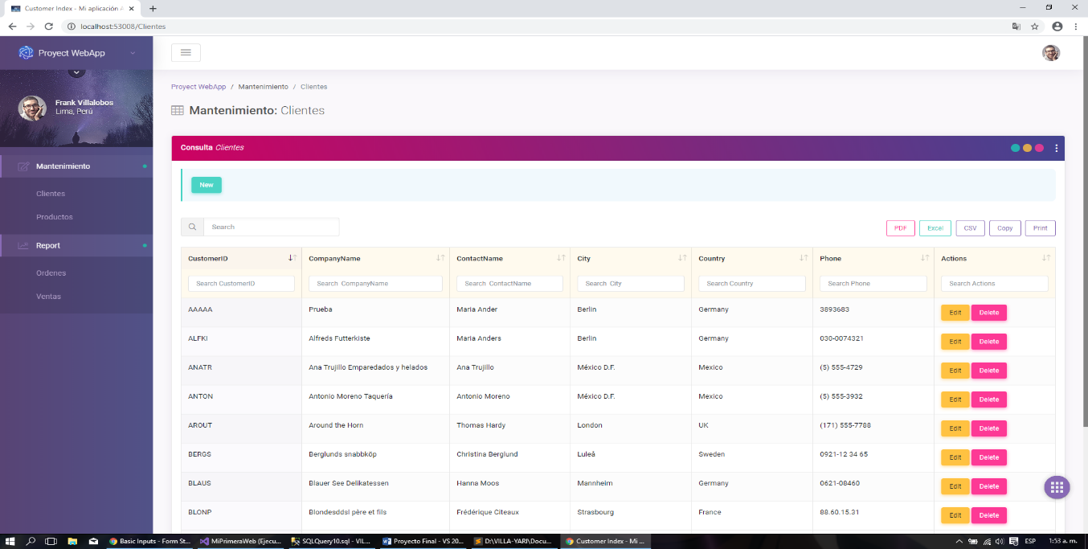

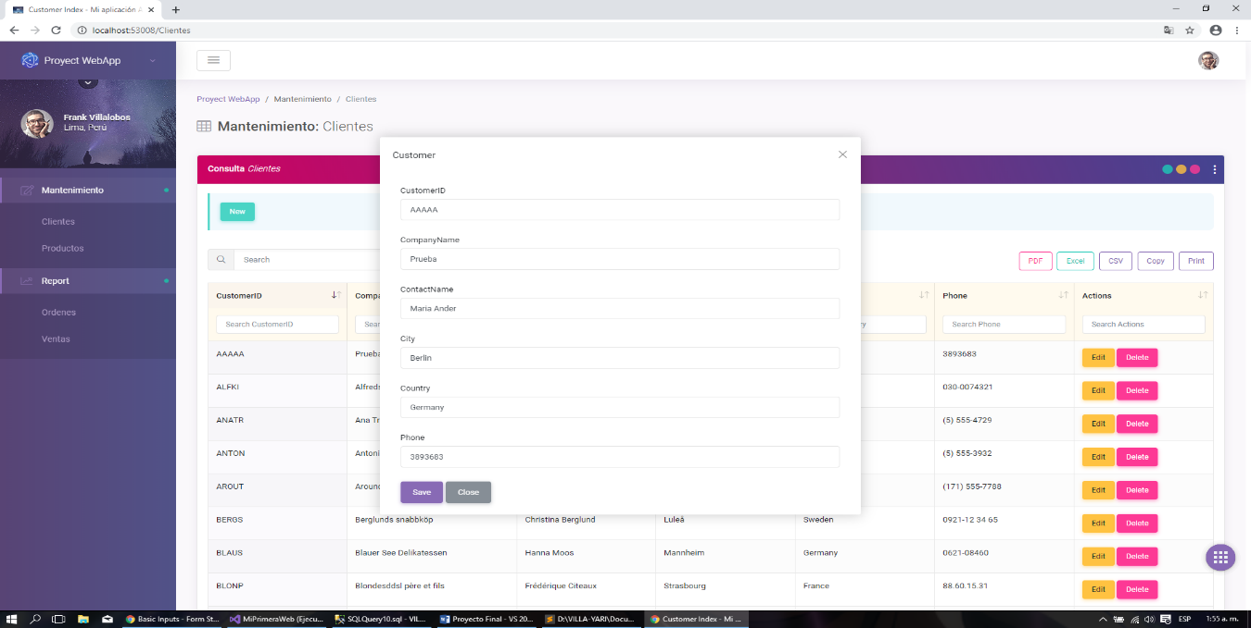

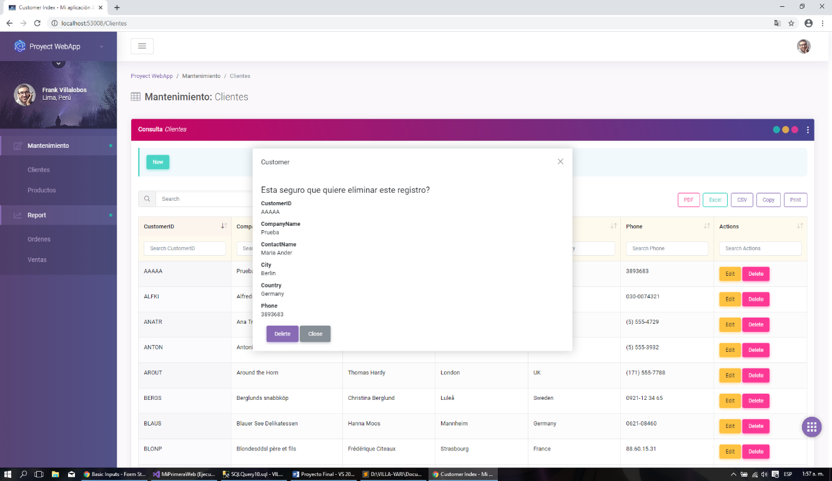

1. 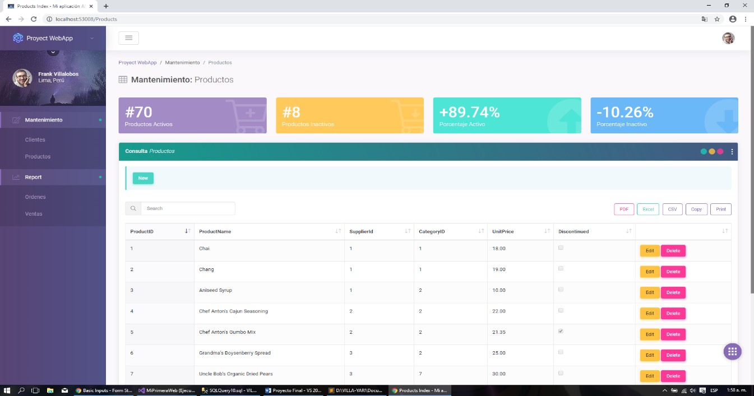Productos

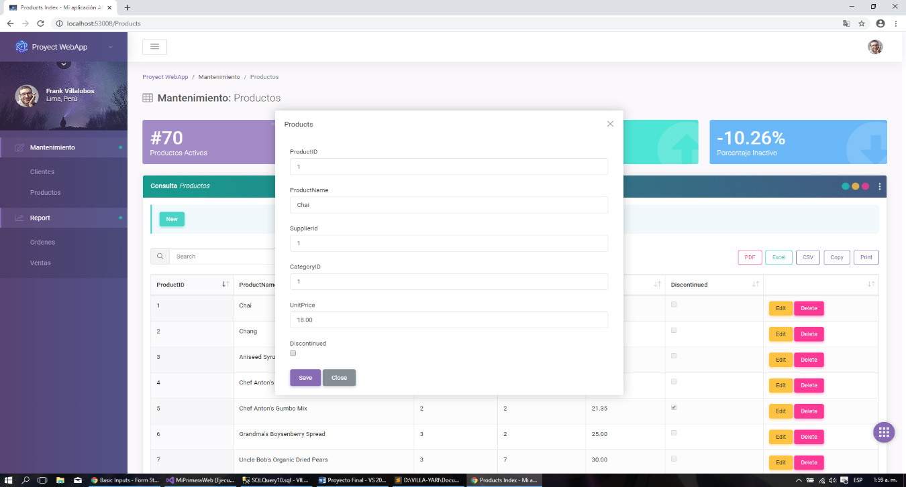

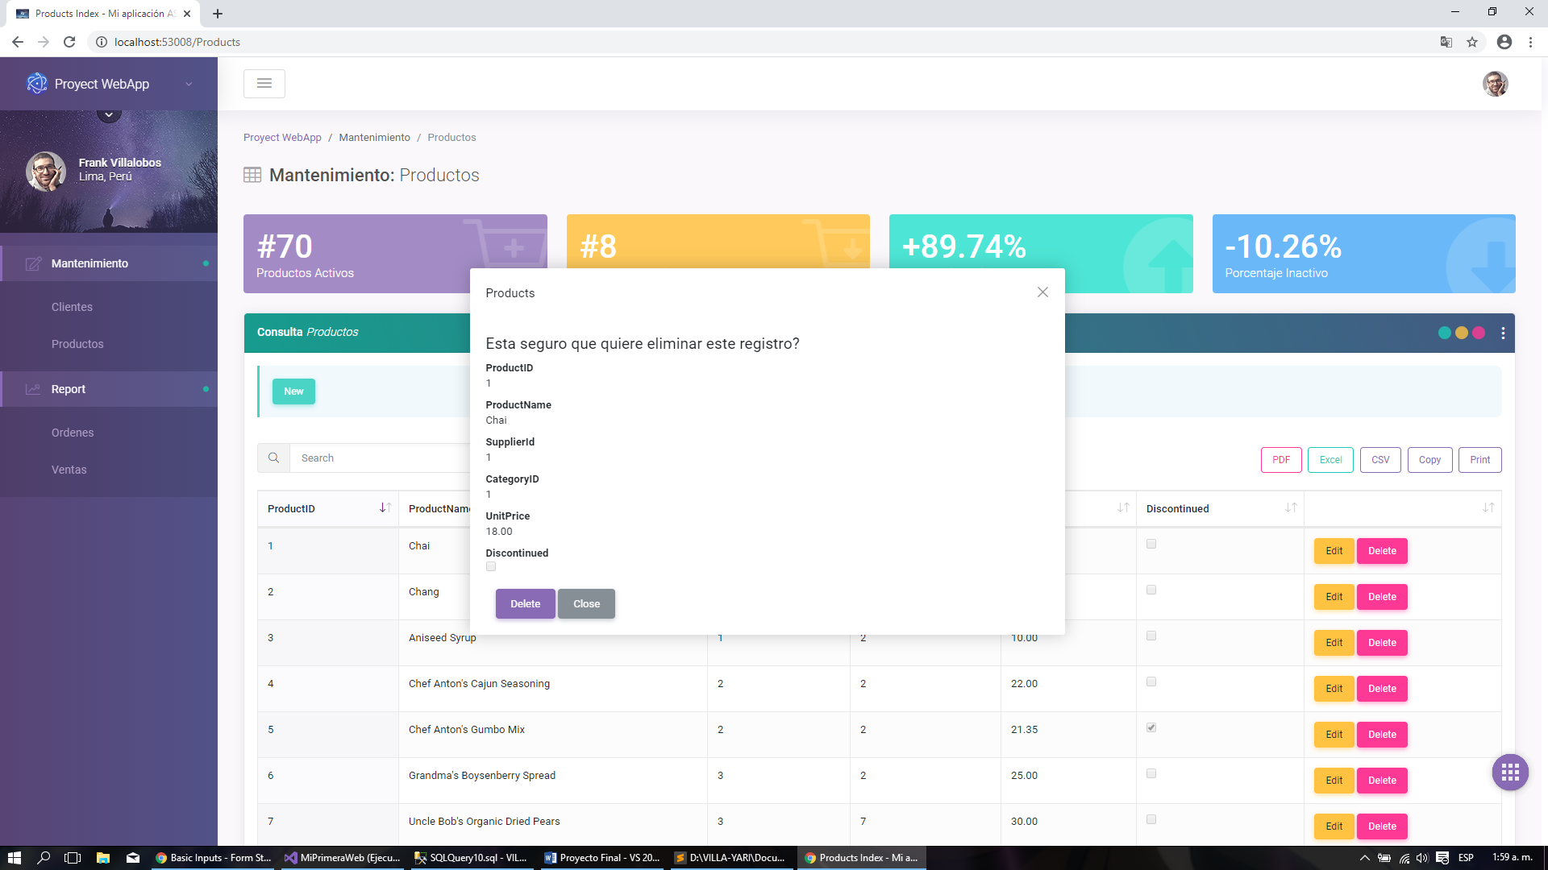

1. 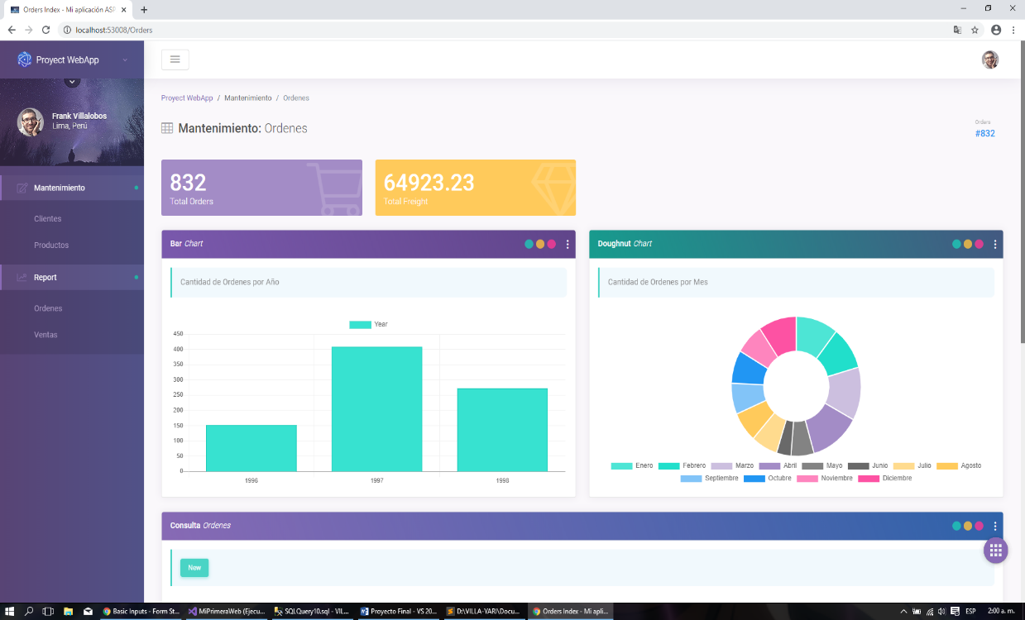Ordenes

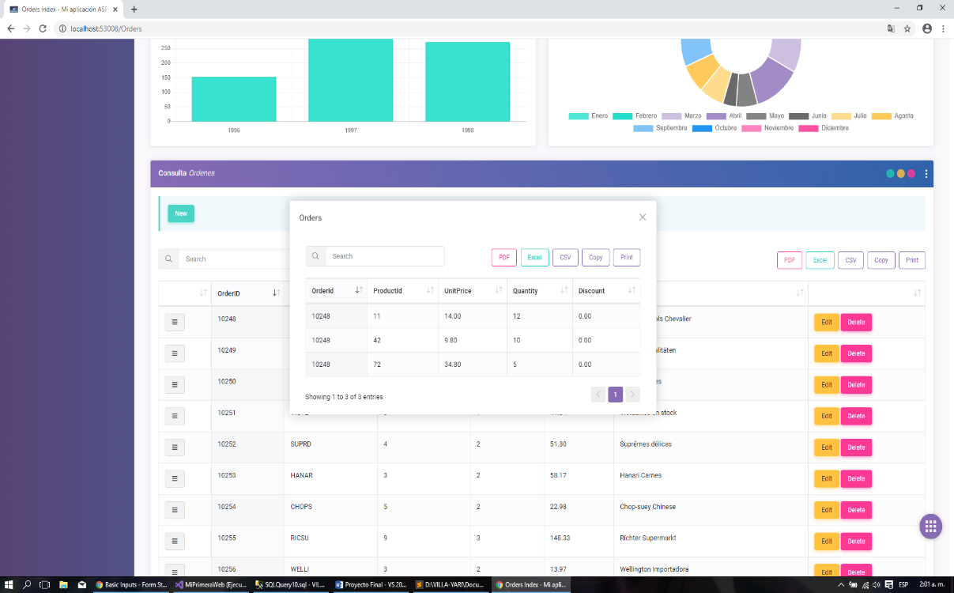

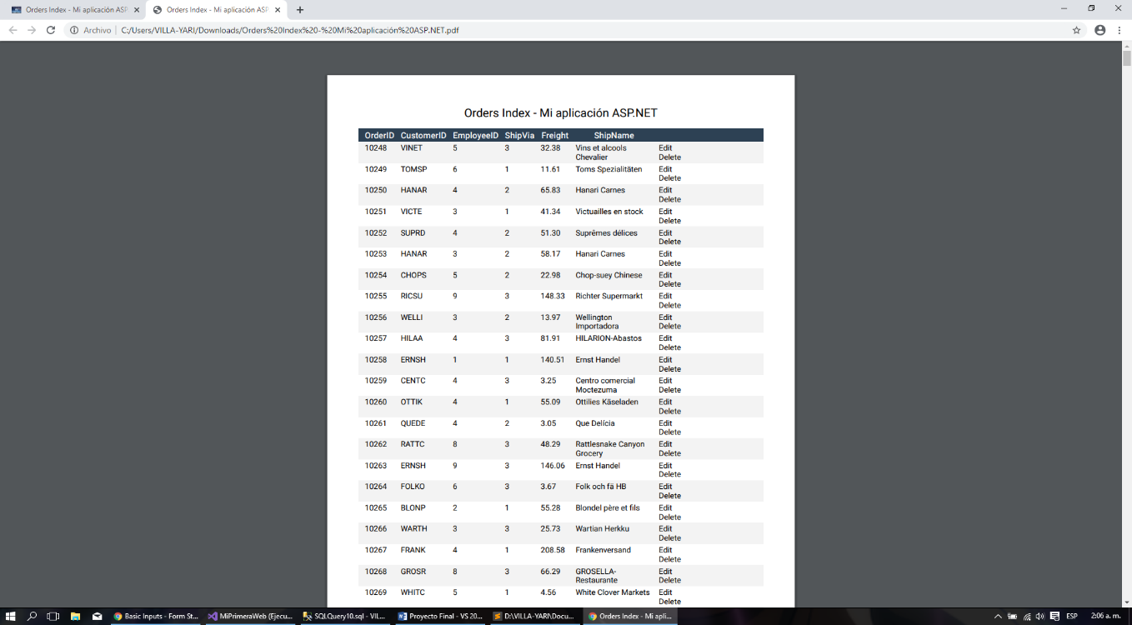

1. Ventas

